ĐẠI HỌC QUỐC GIA HÀ NỘI

TRƯỜNG ĐẠI HỌC CÔNG NGHỆ

NHÓM 3

NGUYỄN VĂN PHI

NGUYỄN MINH TÂM

HOÀNG VĂN THẮNG

TRẦN VĂN THẮNG

CLONE ỨNG DỤNG HỌC TIẾNG ANH DUOLINGO

DỰA TRÊN METEOR – REACT

BÀI TẬP LỚN

Môn: Công nghệ phần mềm

1. **Ứng dụng Duolingo**

Duolingo là ứng dụng học tiếng anh có chạy trên nền tảng web online. Cho phép người dùng có thể học được từ vựng từ bộ từ vựng có sẵn

**Website Duolingo:** [**https://duolingo.com**](https://duolingo.com/)[**/**](https://duolingo.comm/)

1. **Công nghệ áp dụng**

Ứng dụng sử dụng Javascrip cùng với framework Meteor và React. Cơ sở dữ liệu được dùng là MongoD

* 1. **Meteor**
  2. **React**
  3. **MongoDB**

1. **Phân tích đặc tả yêu cầu**
   1. **Phân tích yêu cầu**

Duolingo là một ứng dụng học tiếng anh qua kĩ năng đọc viết. Mục tiêu bài toán xây dựng ứng dụng trên nền tảng web cho phép người dùng học tiếng anh trực tuyến theo lộ trình đã được định sẵn.

Hệ thống cung cấp một số chức năng cơ bản cho người dùng:

* + - Các chức năng liên quan tới tài khoản cá nhân: đăng nhập, đăng xuất.
    - Xem các chủ đề có sẵn.
    - Học từ qua các câu hỏi: có thông báo đúng sai khi làm xong mỗi câu
    - Thông kê số từ đã học mỗi ngày.
  1. **Đặc tả yêu cầu chức năng**
     + Ứng dụng liệt kê các danh sách chủ đề, mỗi chủ đề gồm nhiều câu hỏi giúp người dùng học và ôn tập từ vựng tiếng anh.
     + Có 2 dạng câu hỏi cho mỗi chủ đề là chọn đáp án đúng và điền từ vào chỗ trống. kết quả đúng sai sẽ được thông báo bằng màu sắc sau mỗi câu hỏi.
  2. **Đặc tả yêu cầu phi chức năng**  
       
     Một số đặc tả về yêu cầu phi chức năng cho sản phẩm theo các tiêu chí như sau:
     + Tính khả dụng: Giao diện đơn giản, thân thiệt và dễ sử dụng với người dùng.
     + Tính tin cậy: Hệ thống hoạt động theo đúng các chức năng đã được thiết kế.
     + Khả năng tiếp cận: Chỉ yêu cầu cài đặt trình duyệt web cơ bản.
     + Hiệu năng: ổn định, sẵn sàng hoạt động mọi lúc, phản hồi nhanh theo các thao tác từ người dùng
  3. **Tóm tắt yêu cầu từ người dùng**
     + Là người dùng, tôi muốn xem các chủ đề có sắn để lựa chọn học và ôn từ vực.
     + Là người dùng, tôi muốn thực hiện làm các câu hỏi để học và ôn tập từ vựng.
     + Là người dùng, tôi muốn xem thống kê số lượng từ tôi đã học mỗi ngày.
  4. **Mô tả chủ đề câu hỏi**  
       
     Mỗi chủ đề gồm nhiều câu hỏi khác nhau thuộc 2 loại:
     + Câu hỏi chọn đáp án đúng: với dạng này sẽ có 1 câu hỏi kèm theo 3 đáp án để lựa chọn. Ngươi dùng sẽ được yêu cầu chọn 1 đáp án đúng A, B hoặc C. Kết quả sẽ được thông báo bằng màu sắc: Đỏ là sai; xanh là đúng.
     + Câu hỏi điền đáp án vào chỗ trống: với dạng này sẽ có một câu hỏi và người dùng được yêu cầu điền đáp án đúng vào chỗ trống. Kết quả sẽ được thông báo bằng màu sắc: Đỏ là sai; xanh là đúng.
  5. **Phân tích ca sử dụng**

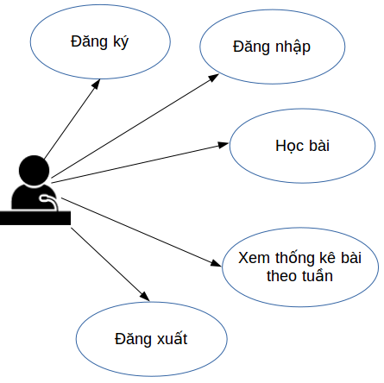

Phần sau đây sẽ mô tả cụ thể từng ca sử dụng ứng dụng:

Bảng 3-1: Ca sử dụng đăng ký

|  |  |
| --- | --- |
| Mã use-case | UC01 |
| Tên | Đăng ký |
| Tác nhân | Người dùng |
| Mô tả ngắn | Người dùng đăng ký tài khoản |
| Luồng sự kiện | 1. Người dùng lựa chọn nút Đăng ký 2. Người dùng điền đầy đủ thông tin tài khoản rồi bấm Đăng ký 3. Hệ thống sẽ lưu lại thông tin người dùng vào CSDL |
| Luồng thay thế | * Tại bước 2 nếu người dùng điền sai thông tin hoặc thông tin đã được tồn tại, hệ thống sẽ hiện thông báo đăng ký không thành công |
| Điều kiện trước | Có tài khoản email |
| Điều kiện sau | Ứng dụng cập nhật lại giao diện đăng nhập |

Bảng 3-2: Ca sử dụng đăng nhập

|  |  |
| --- | --- |
| Mã use-case | UC02 |
| Tên | Đăng nhập |
| Tác nhân | Người dùng |
| Mô tả ngắn | Người dùng đăng nhập tài khoản |
| Luồng sự kiện | 1. Người dùng lựa chọn nút Đăng nhập 2. Người dùng điền email và password và bấm Đăng nhập |
| Luồng thay thế | * Tại bước 2 nếu người dùng điền sai thông tin đăng nhập, hệ thống sẽ báo lỗi đăng nhập và yêu cầu đăng nhập l |
| Điều kiện trước | Đã đăng ký thành công |
| Điều kiện sau | Ứng dụng cập nhật lại giao diện chính |

Bảng 3-3: Ca sử dụng học bài

|  |  |
| --- | --- |
| Mã use-case | UC03 |
| Tên | Học bài |
| Tác nhân | Người dùng |
| Mô tả ngắn | Người dùng học bài |
| Luồng sự kiện | 1. Người dùng lựa chọn chủ đề chưa học 2. Người dùng chọn bắt đầu học bài chưa học 3. Khi bắt đầu học, hệ thống sẽ hiện ra bài học 4. Người dùng chọn 1 đáp án đúng nhất 5. Sau 3 giây chọn đáp án hệ thống sẽ chấm và chuyển sang câu khác |
| Luồng thay thế | Không có |
| Điều kiện trước | Người dùng đã đăng nhập được vào hệ thống |
| Điều kiện sau | Không có |

Bảng 3-4: Ca sử dụng xem kết quả bài học

|  |  |
| --- | --- |
| Mã use-case | UC04 |
| Tên | Xem kết quả |
| Tác nhân | Người dùng |
| Mô tả ngắn | Xem lại kết quả bài vừa học |
| Luồng sự kiện | 1. Nếu đã làm hết bài, người dùng chọn Next để kết thúc bài học 2. Hệ thống sẽ tính và hiển thị số câu trả lời đúng |
| Luồng thay thế | Không có |
| Điều kiện trước | Người dùng đã đăng nhập được vào hệ thống |
| Điều kiện sau | Không có |

Bảng 3-5: Ca sử dụng xem thống kê trong tuần

|  |  |
| --- | --- |
| Mã use-case | UC05 |
| Tên | Xem thống kê |
| Tác nhân | Người dùng |
| Mô tả ngắn | Xem thống kê kết quả học trong 1 tuần |
| Luồng sự kiện | 1. Trên giao diên chính, người dùng có thể thấy bảng hiển thị Quá trình học trong tuần 2. Hệ thống lưu lại toàn quá trình học trong tuần của người dùng |
| Luồng thay thế | Không có |
| Điều kiện trước | Người dùng đã đăng nhập được vào hệ thống |
| Điều kiện sau | Không có |

1. Mô tả cài đặt ứng dụng  
   Chương trình này sẽ mô tả chi tiết hơn về cấu trúc (font-end và back-end), cấu trúc dữ liệu và kết quả thực nghiệm.
   1. Cài đặt Font-end

Phần cài đặt chức năng và giao diện của ứng dụng được gói gọn trong thư mục imports của Meteor

|  |  |
| --- | --- |
| **Thư mục** | **Mô tả** |
| assets | Chứa các style toàn bộ trang |
| components | Chứa các components nhỏ được hiển thị trong |
| view | Chứa các components được hiển thị trong trang chủ |

* + - Thư mục assets  
      Chứa toàn bộ style của trang web
    - Thư mục components  
      Chứa các component nhỏ hiển thị trong web
    - Thư mục view   
      Chứa các component chính hiển thì trong trang chủ

Dashboard hiển thị trang chủ đầu tiên

* 1. Cài đặt Back-end
  2. Cơ sở dữ liệu
     + Các Collection có trong cơ sở dữ liệu  
       Sử dụng hệ quản trị MongoDB, cơ sở dữ liệu bao gồm 3 collection lưu trên website: <https://mlab.com/> và được mô tả dưới bảng sau;

|  |  |
| --- | --- |
| **Tên collection** | **Mô tả** |
| users | Dữ liệu về thông tin người dùng |
| dictionary | Dữ liệu về từ |
| question | Dữ liệu về câu hỏi |

* + - Document mẫu cho các Collection

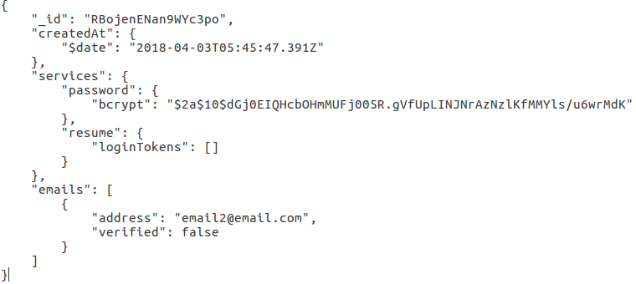

Hình 4-1: Collection user

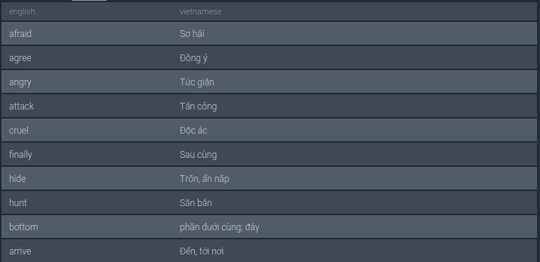

Hình 4-2: Collection dictionary

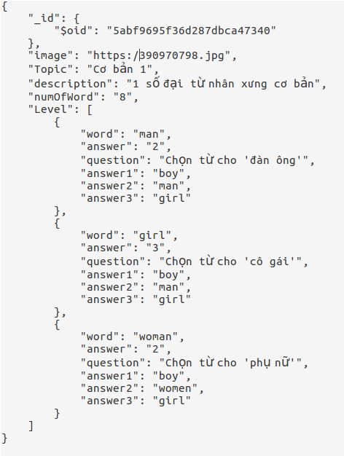

Hình 4-3: Collection question

1. **Kết luật**

Ứng dụng học tiếng anh (Clone Duolingo) hoàn thành các chức năng cốt lõi. Người dùng có thể truy cập trực tuyến vào mọi thời điểm để có thể tham gia học tiếng anh. Người dùng có thể đánh giá năng lực và theo dõi quá trình học tập của mình qua thống kê tuần. Ứng dụng cũng đáp ứng đủ các yêu cầu phi chức năng đặt ra ban đầu.

Như vậy, ứng dụng đã phần nào đáp ứng nhu cầu tiếp cận học tiếng anh của mọi người, giúp mọi người có thể dễ dàng học tiếng anh mọi lúc mọi nơi, theo một lộ trình học tiếng anh chuẩn.

Trong tương lai, ứng dụng sẽ tiếp tục được phát triển về cả nội dung và hình thức. Giúp người dùng có những trải nghiệm học tiếng anh dễ dàng hiệu quả hơn